Министерство образования Российской Федерации
Пензенский государственный университет
Кафедра «Вычислительная техника»

ОТЧЕТ
по лабораторной работе №6
по курсу «Разработка кроссплатформенных приложений»
на тему «Сетевое взаимодействие в Java»
Вариант 7

Выполнили студенты группы 23ВВИ1:
Макаров А. С.
Орищенко М. Д.
Приняла:
к. т. н., доцент Юрова О. В.

Пенза 2026

Содержание
1 Цель работы
2 Задание на лабораторную работу
3 Краткие теоретические сведения
4 Описание разработанного приложения
5 Алгоритм работы программы
6 Ход выполнения работы
7 Тестирование программы
8 Какие скриншоты нужно вставить в отчет
9 Вывод
Приложение А. Основные фрагменты исходного кода

1 Цель работы
Цель работы: научиться создавать клиент-серверные приложения с использованием стандартных классов Java, а также закрепить навыки распределенного вычисления задачи на нескольких вычислительных узлах.

2 Задание на лабораторную работу
Модифицировать приложение из предыдущей лабораторной работы, реализовав клиент-серверную архитектуру для распределенного вычисления определенного интеграла на нескольких вычислительных узлах. Каждый вычислительный узел должен использовать несколько нитей, как в предыдущей лабораторной работе.
Серверная часть не выполняет вычисления. Она отвечает за взаимодействие с пользователем, отправку задач клиентам и агрегацию полученных результатов. Для нечетных вариантов используется протокол UDP, поэтому для варианта 7 обмен данными реализован через UDP-дейтаграммы.
В разработанной программе вычисляется определенный интеграл функции f(x) = 1 / ln(x) методом трапеций. Пользователь вводит нижний предел, верхний предел и шаг вычисления в графическом интерфейсе Swing.

3 Краткие теоретические сведения
Java поддерживает сетевое взаимодействие с помощью стандартных классов пакета java.net. В данной работе используются классы DatagramSocket и DatagramPacket, так как вариант лабораторной работы требует применения протокола UDP.
UDP не устанавливает постоянного логического соединения между узлами. Данные передаются отдельными пакетами - дейтаграммами. Такой способ обычно проще и быстрее, но он не гарантирует доставку, порядок получения и отсутствие потерь. Поэтому на стороне сервера необходимо связывать ответ с исходной задачей с помощью идентификатора.
Для передачи объекта задачи между сервером и клиентами используется сериализация. Класс RecIntegral реализует интерфейс Serializable, поэтому объект с пределами интегрирования, шагом и результатом может быть записан в поток ObjectOutputStream и восстановлен через ObjectInputStream.
Для параллельного вычисления используется многопоточность. Клиент получает часть общего интервала, делит ее на несколько подынтервалов и запускает нити CalculationThread. После завершения нитей частичные суммы складываются и отправляются серверу.

4 Описание разработанного приложения
Приложение состоит из серверной части с графическим интерфейсом и нескольких вычислительных клиентов. Сервер реализован в классе MainFrame, а запуск графического окна выполняется из класса JavaLab1. Клиентская часть реализована в классе ComputeClient.
В программе используются три клиента. Сервер отправляет им части выбранного интервала на порты 12345, 12347 и 12348. Ответы от клиентов сервер принимает на порту 12346. Каждый клиент после получения задачи делит ее еще на семь частей и выполняет вычисление в семи нитях.
Файл | Назначение
JavaLab1.java | Запускает графическое окно MainFrame в потоке обработки событий Swing.
MainFrame.java | Серверная часть: GUI, таблица данных, отправка задач клиентам, прием и агрегация ответов.
ComputeClient.java | Клиентская часть: ожидание UDP-задач, параллельное вычисление и отправка результата серверу.
CalculationThread.java | Нить вычисления части интеграла методом трапеций.
RecIntegral.java | Сериализуемый класс задачи: нижний предел, верхний предел, шаг, результат и идентификатор.
InvalidException.java | Пользовательское исключение для обработки неверного диапазона значений.

Таблица 1 - Назначение основных классов программы

Узел | Порт | Назначение
ComputeClient 1 | 12345 | Принимает первую часть задачи от сервера.
ComputeClient 2 | 12347 | Принимает вторую часть задачи от сервера.
ComputeClient 3 | 12348 | Принимает третью часть задачи от сервера.
Сервер MainFrame | 12346 | Принимает результаты вычислений от клиентов.

Таблица 2 - Используемые порты UDP

5 Алгоритм работы программы
- Пользователь запускает серверную часть JavaLab1, после чего открывается окно MainFrame.
- Отдельно запускаются три экземпляра ComputeClient с портами 12345, 12347 и 12348.
- Пользователь вводит нижний предел, верхний предел и шаг вычисления, затем нажимает кнопку Add.
- После выбора строки и нажатия Calculate сервер делит общий интервал на три части по количеству клиентов.
- Каждая часть интервала упаковывается в объект RecIntegral, сериализуется и отправляется UDP-пакетом соответствующему клиенту.
- Клиент получает объект задачи, делит свой интервал на семь частей и запускает семь потоков CalculationThread.
- Каждый поток вычисляет свою частичную сумму методом трапеций.
- Клиент суммирует частичные результаты потоков, записывает итог в объект RecIntegral и отправляет его серверу.
- Сервер принимает ответы в отдельном фоновом потоке, складывает частичные суммы клиентов и обновляет поле Result в таблице JTable.
Схема обмена данными между компонентами программы:
Пользователь -> MainFrame (сервер GUI)
MainFrame -> ComputeClient 1: часть интервала [a; a1]
MainFrame -> ComputeClient 2: часть интервала [a1; a2]
MainFrame -> ComputeClient 3: часть интервала [a2; b]
ComputeClient -> 7 потоков CalculationThread
CalculationThread -> частичные суммы
ComputeClient -> MainFrame: результат своей части
MainFrame -> JTable: общий результат

6 Ход выполнения работы

6.1 Создание клиентского файла
В проект был добавлен файл ComputeClient.java. Он реализует вычислительный узел, который ожидает UDP-пакеты с задачами, выполняет расчет и отправляет результат обратно серверу.
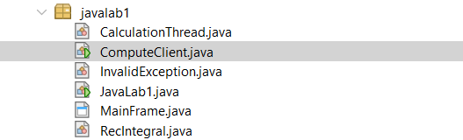
Рисунок 1 - Структура проекта с созданным файлом ComputeClient.java

6.2 Реализация серверной части
Серверная часть расположена в классе MainFrame. При создании окна запускается фоновый поток startResultListener, который слушает порт 12346 и принимает результаты от клиентов. Благодаря отдельному потоку графический интерфейс не зависает во время ожидания UDP-ответов.
private void startResultListener() {
new Thread(() -> {
try {
serverSocket = new DatagramSocket(12346);
System.out.println("Server listening on port 12346...");
while (true) {
byte[] buffer = new byte[4096];
DatagramPacket packet = new DatagramPacket(buffer, buffer.length);
serverSocket.receive(packet);
ObjectInputStream ois = new ObjectInputStream(
new ByteArrayInputStream(packet.getData())
);
RecIntegral resultRec = (RecIntegral) ois.readObject();
javax.swing.SwingUtilities.invokeLater(() -> {
aggregateResult(resultRec);
});
}
} catch (Exception e) {
e.printStackTrace();
}
}).start();
}
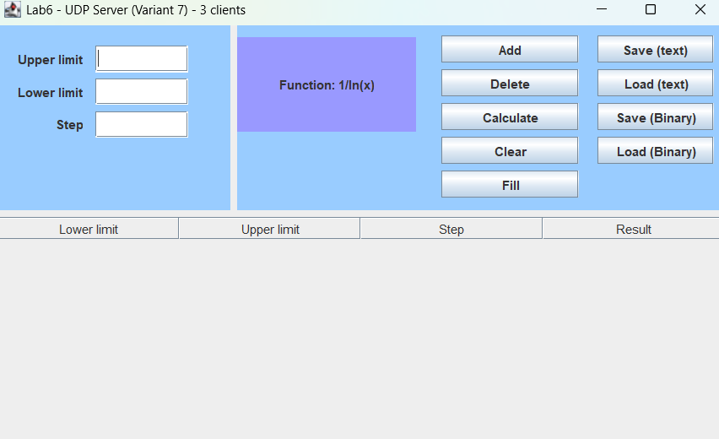

Вставить после описания серверной части.
Рисунок 2 - Запущенное окно серверной части программы

6.3 Распределение задачи между клиентами
При нажатии кнопки Calculate сервер проверяет выбранную строку таблицы, делит интервал интегрирования на три части и отправляет каждую часть отдельному клиенту. Для связи результата с исходной строкой используется идентификатор задачи.
int clientCount = clientAddresses.length;
double fullInterval = up - low;
double partSize = fullInterval / clientCount;

pendingResults.put(selectedRow, clientCount);
partialSums.put(selectedRow, 0.0);

for (int c = 0; c < clientCount; c++) {
double partLow = low + c * partSize;
double partUp = (c == clientCount - 1) ? up : partLow + partSize;
RecIntegral task = new RecIntegral(partLow, partUp, step);
task.setId(selectedRow);
sendTaskToClient(task, clientAddresses[c], clientPorts[c]);
}

6.4 Реализация клиентской части
Клиент ComputeClient запускается на заданном порту. Порт можно передать через аргумент командной строки или ввести при запуске. После получения объекта RecIntegral клиент вызывает метод computeParallel, где расчет выполняется в семи потоках.
private static double computeParallel(RecIntegral task) {
double low = task.getLowerBound();
double up = task.getUpperBound();
double step = task.getStep();

double fullInterval = up - low;
double delta = fullInterval / THREAD_COUNT;

Thread[] threads = new Thread[THREAD_COUNT];
double[] partialResults = new double[THREAD_COUNT];

for (int i = 0; i < THREAD_COUNT; i++) {
double start = low + i * delta;
double end = (i == THREAD_COUNT - 1) ? up : start + delta;
threads[i] = new Thread(
new CalculationThread(start, end, step, i, partialResults)
);
threads[i].start();
}
for (Thread t : threads) {
t.join();
}

double totalSum = 0;
for (double res : partialResults) {
totalSum += res;
}
return totalSum;
}
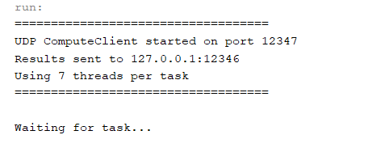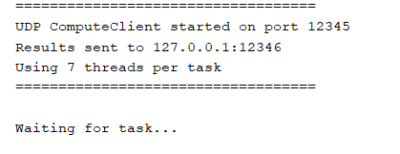
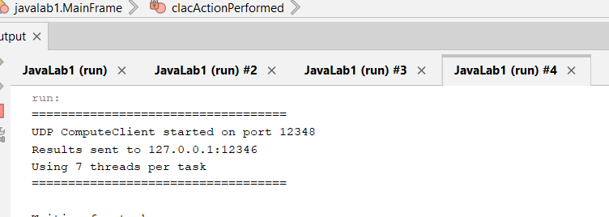

Вставить после пункта 6.4.
Рисунок 3 - Запуск трех вычислительных клиентов

6.5 Вычисление интеграла в потоках
Каждый поток CalculationThread получает собственный подынтервал и вычисляет площадь методом трапеций. Частичная сумма записывается в массив partialResults по индексу потока.
double fPrev = 1.0 / Math.log(xPrev);

for (double x = start + step; x <= end; x += step) {
if (x <= 0 || x == 1) return;
double fCurr = 1.0 / Math.log(x);
sum += (fPrev + fCurr) / 2 * step;
fPrev = fCurr;
xPrev = x;
}

partialResults[threadIndex] = sum;

6.6 Агрегация результатов на сервере
После получения ответа сервер определяет строку таблицы по идентификатору задачи, добавляет частичную сумму к уже полученным результатам и уменьшает счетчик ожидаемых ответов. Когда ответы пришли от всех клиентов, итоговая сумма записывается в колонку Result.
double currentSum = partialSums.getOrDefault(rowIndex, 0.0);
currentSum += Double.parseDouble(resultRec.getResult());
partialSums.put(rowIndex, currentSum);

int remaining = pendingResults.getOrDefault(rowIndex, 0) - 1;
pendingResults.put(rowIndex, remaining);

if (remaining <= 0) {
String finalResult = String.format("%.6f", currentSum).replace(",", ".");
model.setValueAt(finalResult, rowIndex, 3);
}

6.7 Сохранение и загрузка данных
В программе сохранены функции работы с файлами. Данные таблицы можно сохранить в текстовый файл или бинарный файл, а затем загрузить обратно. Для бинарного сохранения применяется сериализация списка объектов RecIntegral.

7 Тестирование программы
Для проверки работы программы сервер и три клиента запускаются локально на адресе 127.0.0.1. После запуска клиентов пользователь вводит данные в интерфейсе сервера и нажимает Calculate.
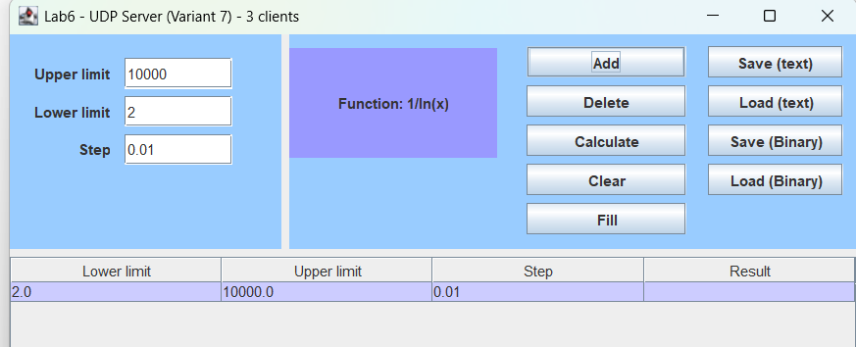
Вставить в начале раздела тестирования.
Рисунок 4 - Таблица с добавленными исходными данными до расчета
№ | Нижний предел | Верхний предел | Шаг | Ожидаемый результат в таблице
1 | 2 | 10 | 0.1 | Около 5.121286
2 | 2 | 20 | 0.1 | Около 8.860998
3 | 10 | 100 | 1 | Около 23.962073

Таблица 3 - Примеры тестовых данных
Для корректной проверки рекомендуется использовать интервалы, не проходящие через точку x = 1, так как функция 1 / ln(x) в этой точке не определена.
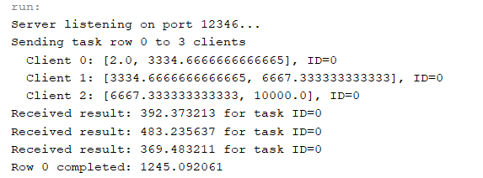
Вставить после таблицы тестовых данных.
Рисунок 5 - Консольные сообщения сервера и клиентов во время обмена UDP-пакетами
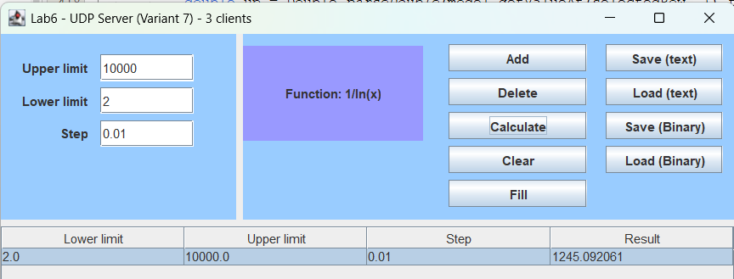
Вставить после выполнения расчета.
Рисунок 6 - Результат вычисления в таблице GUI

8 Какие скриншоты нужно вставить в отчет
Ниже приведен общий список скриншотов. Основные скриншоты 1-6 желательно вставить обязательно. Скриншоты 7-8 можно добавить, если нужно показать работу с файлами и обработку ошибок.
№ | Где вставить | Что должно быть на скриншоте
1 | Раздел 6.1, после описания создания клиента | Структура проекта в IDE с файлами CalculationThread.java, ComputeClient.java, InvalidException.java, JavaLab1.java, MainFrame.java, RecIntegral.java.
2 | Раздел 6.2, после описания сервера | Главное окно Swing-программы: поля ввода, таблица, кнопки управления, подпись Function: 1/ln(x).
3 | Раздел 6.4, после описания клиента | Три запущенных клиента ComputeClient на портах 12345, 12347 и 12348, каждый ожидает задачу.
4 | Раздел 7, перед расчетом | GUI с добавленной строкой: нижний предел, верхний предел, шаг, пустое поле результата.
5 | Раздел 7, во время расчета | Консоль сервера и клиентов: отправка задачи, получение задачи, время расчета, отправка результата.
6 | Раздел 7, после расчета | GUI с заполненной колонкой Result после агрегации ответов от клиентов.
7 | Раздел 7, после проверки файлов | Сохранение или загрузка данных из .txt/.bin файла. Можно показать окно выбора файла или уже загруженную таблицу.
8 | Раздел 7, дополнительная проверка | Сообщение об ошибке при неправильном вводе числа, отрицательном шаге или недопустимом диапазоне.

Таблица 4 - Список скриншотов для отчета

9 Вывод
В ходе лабораторной работы было разработано клиент-серверное приложение на Java с использованием протокола UDP. Серверная часть реализует графический интерфейс, распределяет вычислительную задачу между клиентами и агрегирует результаты. Клиентская часть принимает задачу, выполняет параллельное вычисление интеграла в нескольких потоках и отправляет результат серверу.
В результате были закреплены навыки работы с классами DatagramSocket, DatagramPacket, ObjectInputStream и ObjectOutputStream, а также навыки применения сериализации объектов и многопоточности в Java. Программа может быть масштабирована за счет добавления новых вычислительных узлов.

Приложение А. Основные фрагменты исходного кода
В приложении приведены ключевые фрагменты кода, которые демонстрируют сетевое взаимодействие, распределение задачи и многопоточное вычисление.

A.1 Константы клиента ComputeClient
private static final int DEFAULT_LISTEN_PORT = 12345;
private static final int SERVER_PORT = 12346;
private static final String SERVER_ADDRESS = "127.0.0.1";
private static final int THREAD_COUNT = 7;

A.2 Адреса и порты клиентов в MainFrame
private final String[] clientAddresses = {"127.0.0.1", "127.0.0.1", "127.0.0.1"};
private final int[] clientPorts = {12345, 12347, 12348};
private final Map<Integer, Integer> pendingResults = new HashMap<>();
private final Map<Integer, Double> partialSums = new HashMap<>();
private final Map<Integer, Integer> taskIdToRow = new HashMap<>();

A.3 Отправка результата клиентом
RecIntegral resultRec = new RecIntegral(
task.getLowerBound(),
task.getUpperBound(),
task.getStep()
);
resultRec.setId(task.getId());
resultRec.setResult(String.format("%.6f", result).replace(",", "."));
sendResult(resultRec, SERVER_ADDRESS, SERVER_PORT);

A.4 Класс RecIntegral как сериализуемый объект
public class RecIntegral implements Serializable {
private static final long serialVersionUID = 1L;
private int id;
private double lowerBound;
private double upperBound;
private double step;
private String result;
}

